☆READ 2020☆
先生方によるおススメ本紹介企画
ウィルス感染が広がり登校もままならず、勉強や生活に不安を抱いている人もたくさんいると思います。こんな時だからこそ、今まで目に留まらなかった木々の芽吹きや風の爽やかさを感じながら、心穏やかに読書をしてみませんか。

「日本人は桜のことを何も知らない。」
美しい日本の常識を再発見する会/編・㈱学習研究社/発行
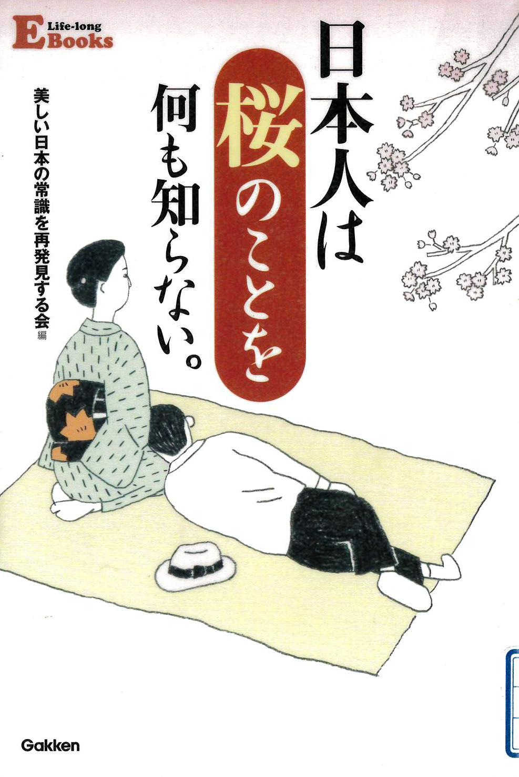
今春は未曾有のウィルス感染によって、心静かに桜を観
ることが叶いませんでした。来年こそは、さらに出来るなら
桜をより深く知ろうと思いこの本に出合いました。
『清水へ祇園をよぎる桜月夜こよひ逢ふ人みな美しき』晶子
桜への想いを馳せてはどうですか。
学校長 田中康之
「熱力学で理解する化学反応のしくみ」
平山令明/著・㈱講談社/発行(BLUE BACKS)
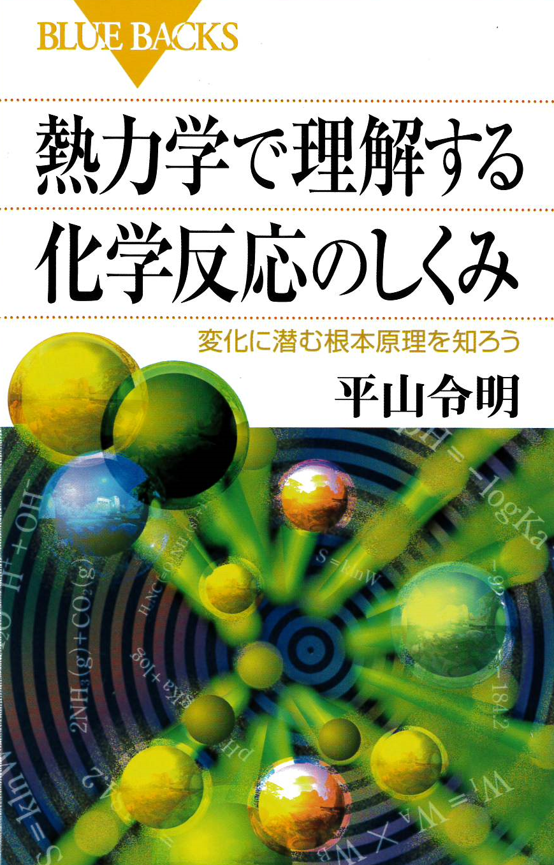
熱力学。こうやって書いている私も数学的にはさっぱり理
解できませんが、理科はなんとこのイメージだけで全部説明
できちゃうんですよ！なんて恐ろしい学問、万物を駆動する
原理。より詳しく学びたい人はピメンテルの科学熱力学が
お勧め。受験が終わってからね。
中学１年Ａ組担任・理科 鳩谷友一郎
「ダ・ヴィンチ・コード」
ダン・ブラウン/著・㈱KADOKAWA/発行
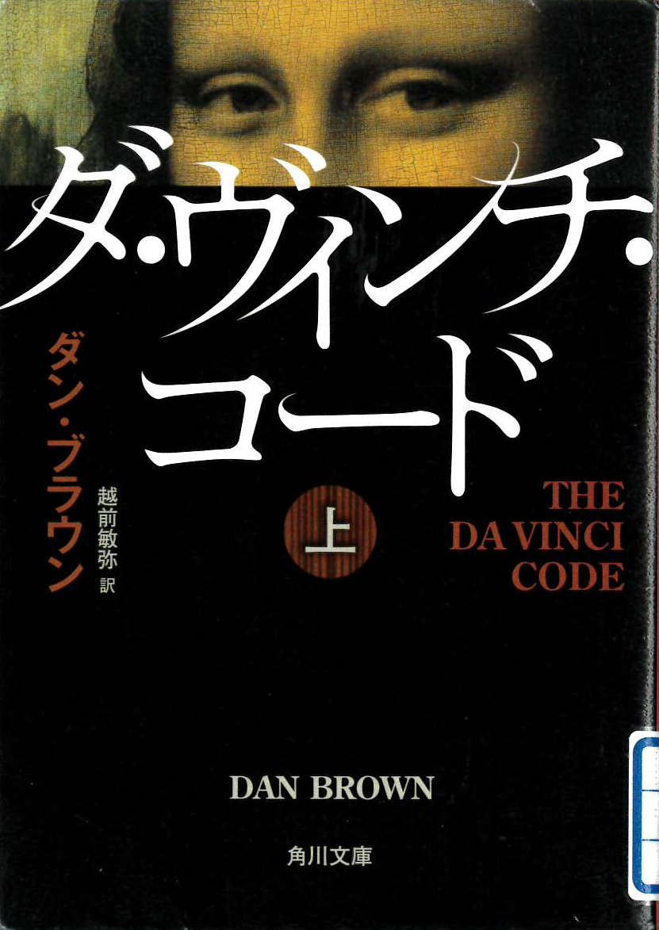
ルーブル美術館の作品を中心に、実際に存在する秘密
結社やレオナルド・ダ・ヴィンチが作品に込めたと思われる
メッセージを追いながら物語は進んでいきます。フィクション
でもありノンフィクションでもある面白い作品です。フランス
に行きたくなりますよ。
中学１年Ａ組副担任・国語 小泉有沙
「快感数学ドリル」
間地秀三/著・SBクリエイティブ㈱/発行(サイエンス・アイ)
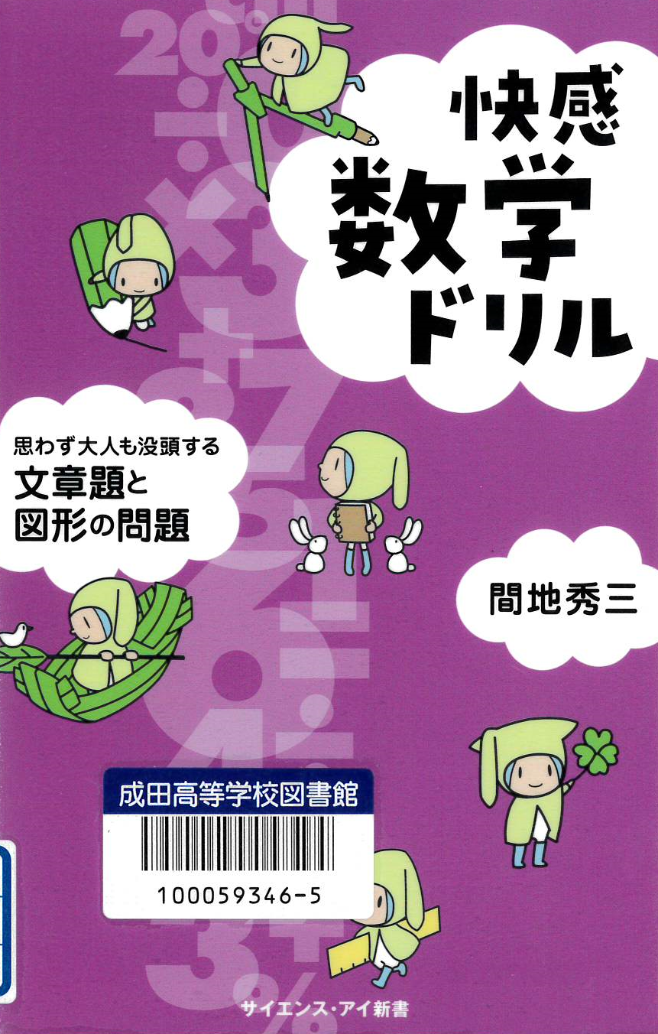
中学入試レベル+α程度の文章問題と図形問題が載っ
ています。普段のような数学の勉強というよりも頭の体操
のような感覚で解けるものがメインです。アッと閃いたとき
はまさに快感かもしれません。ぜひ、手に取ってみてくださ
い。
中学１年Ｂ組担任・数学 加藤雅之
「ゴールデンスランバー」
伊坂幸太郎/著・㈱新潮社/発行
「お前オズワルドにされるぞ」過去にアイドルを助け、
一躍有名になった青年・青柳。数年後、首相暗殺の濡れ
衣をきせられる。巨大な陰謀に追い詰められ、必死に逃走
する中での様々な出会い。
「このミステリーがすごい！」２００９年版第１位の作品。
中学１年Ｂ組副担任・英語 川又高志

「現代倫理学入門」
加藤尚武/著・㈱講談社/発行
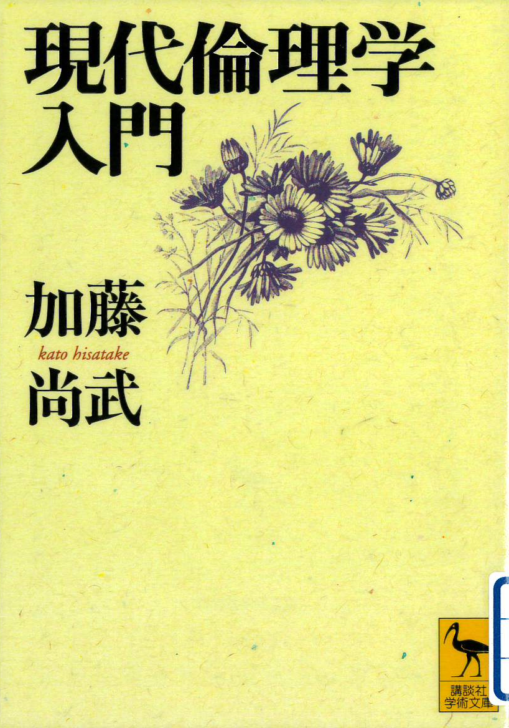
「人を助けるために嘘をつくことは許されるか」「正直
者が損をすることはどうしたら防げるか」「他人に迷惑を
かけなければ何をしてもよいか」。誰もが一度は考えたこ
とがあると思います。日常にある倫理を考え、深めること
ができると思います。
中学１年Ｃ組担任・英語 相馬邦成
「野草と暮らす365日」
山下智道/著・㈱山と渓谷社/発行
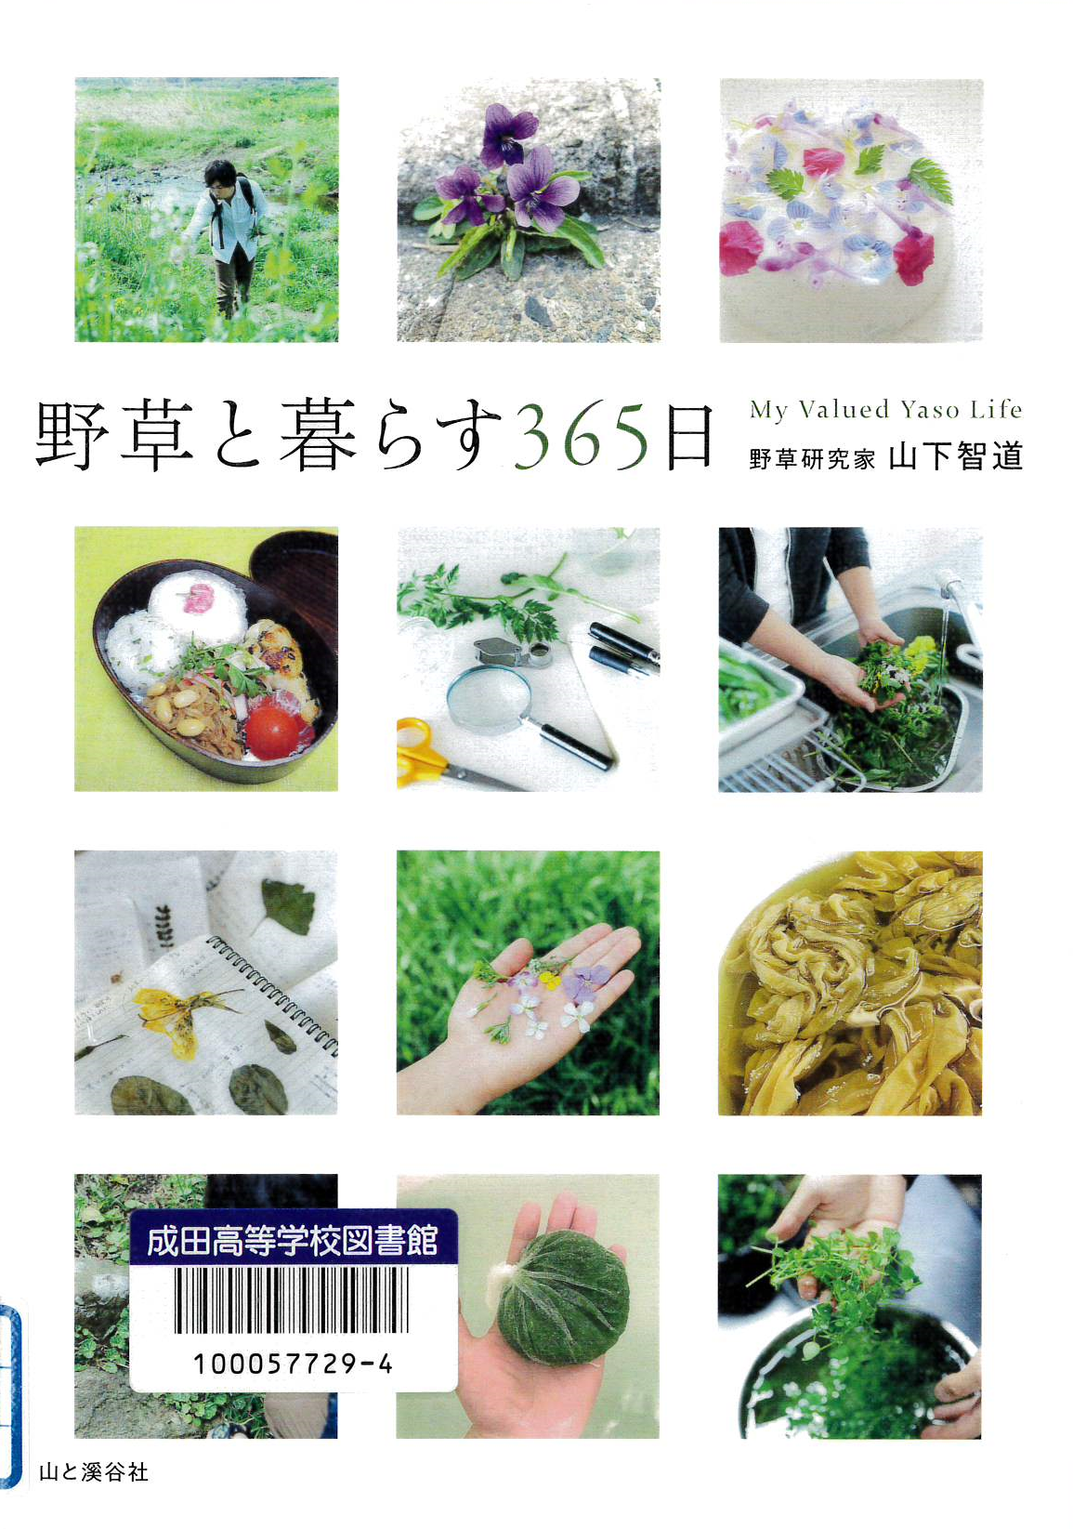
「雑草という名の草はない。」植物学者・牧野富太郎の
言葉です。あまり気にしたことのない道端(道端にない草
も紹介されている)の草が、ご馳走に大変身。道端の草の
名前と意外な姿を見てみませんか。

中学１年Ｃ組副担任・数学 歌代貴子
「西の魔女が死んだ」
梨木香歩/著・㈱新潮社/発行
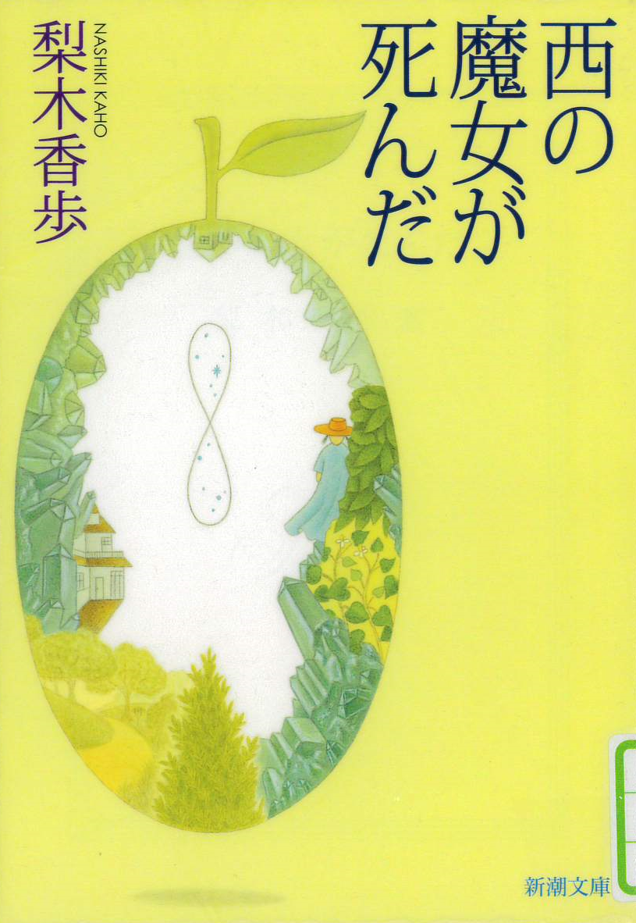
「魔女から手ほどきを受ける」というキャッチコピーに

惹かれ手に取ったけれど、読んでみると全く違う内容で
した…。何かに迷った時に、どう立ち向かえばいいのか
そっと気づかせてくれる、心温まる素敵な物語です。
ぜひ主人公と自分を重ねて読んでみてください。
(新入職員)書道 菅澤優花
「思考の整理学」
外山滋比古/著・㈱筑摩書房/発行
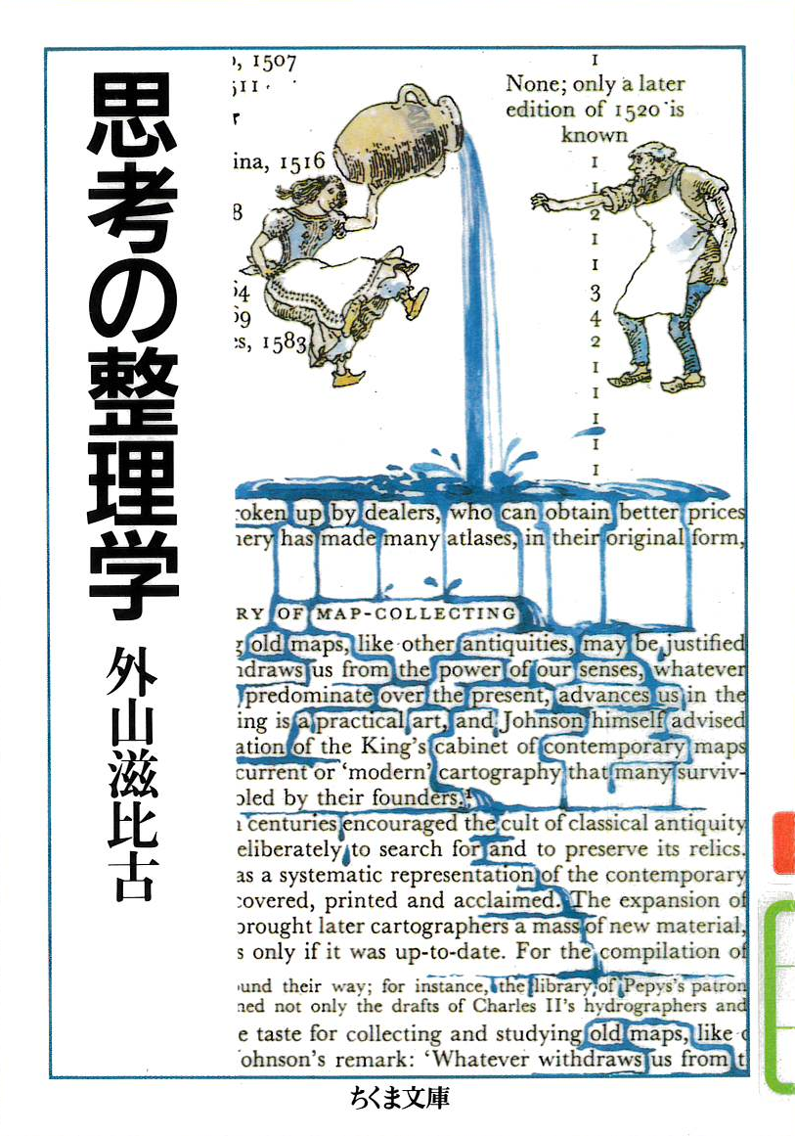
「東大・京大で一番読まれた本」という紹介文に目が

とまり、購入しました。この本に書かれているような「学び」
をしたい、してほしいと強く思いました。高校生や大学生の
時に読んでおけば良かったと思うので、お勧めします。

(新入職員)高校２年ＣＤ組副担任・体育 窪谷映美
「オー！ファーザー」
伊坂幸太郎/著・㈱新潮社/発行
独特の世界観とテンポが織りなす物語の展開にワクワ
クし、ページをめくる手が止まりません。各所に張り巡らさ
れた伏線が最後の展開に驚きと笑い、感動をもたらしてく
れます。ぜひ読んでみてください。

(新入職員)高校２年ＥＦ組副担任・英語 三津田友香理

